**Diversificação de Portfólios e Otimização**

**Preliminares:** Conforme definimos no capítulo xxx o portfólio é dado pelo vetor coluna:



De um investidor com patrimônio [wealth] , onde  é o número de ações na jésima ação cujo preço é dado por , é dado pelo vetor de frações do investidor em cada um dos ativos . Obviamente que o vetor portfólio obedece à restrição . O  pode ser positivo, “long position”, com o significado de que o investidor comprou a ação, ou negativo, “short position”, com o significado de que o investidor fica devendo a ação.

O retorno de uma ação é definido como  e o log-retorno como . A covariância e correlação entre as ações é obtida das séries temporais do log-retorno.

Vamos considerar agora o rendimento e a variância de um portfólio . O rendimento do mesmo é dado por  cuja esperança vale , onde . Dessa forma onde é o vetor coluna de transposto de  e  é a matriz de variância-covariância, denominada daqui em diante por matriz de covariância. Também sabemos do capítulo xxx que o coeficiente de correlação é definido como , logo  e sabemos que .

Vamos tomar um exemplo do poder da diversificação com apenas dois ativos arriscados. O ativo 1 apresenta  e desvio padrão  enquanto o atrivo 2 apresenta  e desvio padrão  e a covariância entre os dois . Em lugar de investir tudo em qulquer um dos dois ativos vamos investir a fração  no ativo 1 e a fração  no ativo 2, de forma que . Nesse caso o retorno do portfólio será dado por:



O retorno médio . Logo:





Dessa forma:



Nesse caso a variância do portfólio será dada por:



Ou seja:



Que pode ser escrita em termos do coeficiente de correlação como:



Vamos considerar dois casos especiais.

1. Suponha um caso especial no qual , então  então . Como  também, variando as frações pode-se deslocar ao longo da reta que une os pontos  ao ponto .
2. Suponha agora outra situação especial de anticorrelação perfeita na qual . Nesse caso  então . Note que nesse caso é possível eliminar completamente o risco escolhendo as frações de forma que , , logo , o que significa que  e . Nesse ponto  é uma média ponderada dos dois retornos com os riscos como pesos. Se  então:



Logo  e a curva  pode ser obtida de  que resulta na reta:



É uma reta negativamente inclinida com valor no intercepto de  extamente o  no risco zero. Por outro lado se  então  logo  e a reta muda para , poistivamente inclinada passando no ponto . Esse caso especial mostra então que foi possível elimininar completamente o risco e obter um retorno entre os dois retornos individuais.

1. Finalmente vamos supor a situação de dois ativos descorrelacionados, na qual . Nesse caso , ou seja,  agora portanto:













Que é um hipérbole com vértice em e .

Figura xxx ilustra os três casos. Os casos correlação/anticorrelação perfeitas  são, na prática, impossíveis. Mas mesmo assim pode-se perceber a vantagem de diversificar o portfólio para diminuição dos riscos. Mesmo no caso descorrelacionado é possível diminuir o risco para  obtendo o retorno . Note que esse problema pode ser colocado como um problema de encontrar o  para o qual a variância  é mínima. Nesse caso  e  com  que era o mesmo que que anulava o risco no caso . Só que agora  e .



**Propriedades da Matriz de Covariância** 

1. A matriz é simétrica:



1. A matriz é definida positiva.

**Demonstração*:*** Do capítulo de matrizes e álgebra linear sabemos que uma matriz  é definida positiva se , para qualquer , onde  é o vetor linha transposto de . Note que  é um escalar pois . Essa condição pode ser escrita como . Para mostrar que a matriz de variância-covariância é definida positiva considere a grandeza  definida por . Nesse caso , e , ou seja, . Porém,  sempre, logo , que implica que  para , ou seja, que é definida positiva.

1. Se = é simétrica então também é simétrica.

**Demonstração:** Sabemos que , aplicando a transposta de ambos os lados temos . Mas  sempre e por hipótese, logo , o que significa que .

1. Se é simétrica e definida positiva então  também é simétrica e definida positiva.

**Demonstração:** Sabemos que, pois é definida positiva para .

**Simetria:** Pela definição de matriz inversa  e . Aplicando a transposta na primeira identidade obtemos  ou seja . Mas  pois  é simétrica, então , o que significa que , ou seja, a inversa de uma matriz simétrica também é simétrica.

**Definida positiva:** Agora, . Mas Se  é um vetor arbitrário então, , logo  para , o que significa que  também é definida positiva.

**Modelo de Markowitz [http://en.wikipedia.org/wiki/Harry_Markowitz]**

Harry Markowitz [1927] ganhou o prêmio Nobel de Economia de 1990 pelo seu trabalho de tese de Doutorado na Universidade de Chicago em 1955, a qual fundou a área hoje denominada por Modern Portfolio Theory [MPT]. A Universidade de Chicago decidiu em 1942 dar um diploma de Bachelor a seus estudantes após dois anos de estudos sem uma formação específica. Como se trata de uma das melhores universidades do mundo, com 89 prêmios Nobel, seu exemplo se provou um sucesso o qual deveria ser copiado em todo o mundo. Antes de se decidir por economia Markowitz graduou-se nesse programa de dois anos mostrando interesse especial em filosofia e física. Milton Friedman, prêmio Nobel de economia da Universidade de Chicago, fazia parte da sua banca de defesa de tese e chegou a afirmar que seu trabalho, o qual rendeu prêmio Nobel, não era economia.



**Figura xxx. Harry Markowitz. Recebendo o prêmio Nobel em Estocolmo.**

As hipóteses do modelo de Markowitz são:

1. Investidor maximiza a utilidade esperada da riqueza ao final de um período
2. Investidor tem aversão ao risco
3. Escolha do investidor é baseada apenas em termos do retorno médio e da variância, utilizada como proxy do risco
4. Mercados financeiros são perfeitos – não existem custos de transação, os títulos são infinitamente divísiveis e os investidores são “price-takers”, sem poder de interferir nos preços das ações.
5. Todos os ativos são arriscados e nenhum par de ativos apresenta coeficiente de correlação .
6. A hipótese mais importante do modelo de Markowitz recai sobre as restrições: além de exigir que  ele requer que  para . Ou seja, não permite a short position.

A fronteira eficiente é definida como a curva retorno versus risco possível com o conjunto de ativos arriscados dado. O detalhe importante nesse modelo é que tanto a matriz de covariância quanto os retornos médios que importam para o investidor são os do próximo período, no futuro, em princípio não conhecidos. A hipótese mais forte do modelo é que o futuro será uma repetição do passado, então os retornos e a matriz de covariância históricos representarão bem o futuro.

O modelo de Markowitz é expresso, então, como um problema de otimização dado por:

Minimizar sujeito às restrições ,  e .

As restrições de desigualdade  complicam o problema matemático e tornam quase impossível encontrar solução analítica no caso geral.

Note que o desconhecimento dos retornos e da matriz de covariância no futuro não é exatamente uma falha do modelo de Markowitz. Se é possível prever, por qualquer critério, quem serão os retornos médios e a matriz de covariância, pode-se traçar a curva da fronteira eficiente. Entretanto, para ser útil o modelo tem que trazer alguma capacidade preditiva mesmo que seja em termos de probabilidades.

**Modelo de Black: [http://en.wikipedia.org/wiki/Fischer_Black]**

Fischer Black [1938-1995] graduou-se em física em 1959 por Harvard e defendeu seu doutorado, também em Harvard, em Matemática Aplicada em 1964. Não ganhou o prêmio Nobel pelo modelo Black&Scholes em 1997 porque morreu de câncer na garganta dois anos antes.



As hipóteses do modelo de Black são quase todas idênticas às do modelo de Markowitz com excessão da sexta, permitindo ao investidor ficar na posição short. A formulação matemática, então, do modelo de Black é dada por: encontrar o portfólio  que:

Minimiza sujeito às restrições , .

Agora as restrições de desigualdade  desapareceram e o problema pode ser resolvido pela técnica dos multiplicadores de Lagrange. O modelo de Black admite solução analítica.

Nesse caso, o Lagrangeano do sistema é dado por:



As condições de primeira ordem, :









Essa condição pode ser escrita vetorialmente na forma  ou ainda na forma matricial:



Já as duas restrições podem ser escritas em uma única forma matricial como:



Sem saber os valores de λ1 e λ2 não saberemos o valor do portfólio. Nosso problema então é resolver as duas equações matriciais simultaneamente:

1. 
2. 

Substituindo o  obtido na primeira equação na segunda equação obtemos , ou ainda , onde  é uma matriz 2 x 2.

**Propriedades da Matriz **

1.  é simétrica:

.

Corolário: a matriz  também é simétrica.

1.  é definida positiva:

Sabemos que é simétrica e definida positiva, logo  também é simétrica e definida positiva. Para isso precisamos encontrar o sinal de . Usando a definição de  temos que:

.

Agora se definimos o vetor  vemos que , logo . Mas a é definida positiva, logo  para , ou seja,  é definida positiva.

Da equação  extraímos que que pode ser substituído na equação para o portfólio  e chegamos ao resultado do portfólio eficiente:



Note que podemos encontrar o portfólio de Black para cada retorno médio desejado simplesmente como uma multiplicação de matrizes sobre o vetor , ou seja, , onde  . Só para checar as dimensões sabemos que um portfólio deve ser uma matriz  e que a matriz:



Logo  como deveria ser. Vamos escrever  então podemos expressar o portfólio de Black como , ou seja:



Com esse resultado podemos mostrar que uma combinação linear de dois portfólios eficientes é um portfólio eficiente. Sejam  e  dois portfólios eficientes de Black e vamos considerar o portfólio obtido com a combinação  desses dois portfólio. Usando a identidade acima temos que:





Ou seja  com , também é um portfólio eficiente de Black.

**Variância dos portfólios de Black:**

Para calcular a variância dos portfólios de Black precisamos de . Mas , que pode ser expresso, usando a simetria das matrizes  e , como:



Dessa forma:



Ou ainda:



Usando a definição de obtemos:

.

Simplificando as multiplicações de matrizes por suas inversas chegamos ao resultado final bastante simples:



Com esse resultado podemos mostrar que a fronteira eficiente de Black é uma hipérbole. Sabemos que  é uma matriz simétrica 2 x 2 definida positiva. Substituindo a inversa  na equação da variância obtemos:



Completando quadrado nos termos com  somando e subtraindo  re-escrevemos a equação como:



Com um pouco de álgebra simples podemos expressar essa curva como:



Que é equação do lugar geométrico de uma hipérbole do tipo:



Note então que formam os dois braços do ramo positivo da hipérbole. Notamos que só existe  se  e que se  caímos nas assíntotas inclinadas . A figura xx abaixo mostra a hipérbole obtida para a fronteira eficiente de Black.

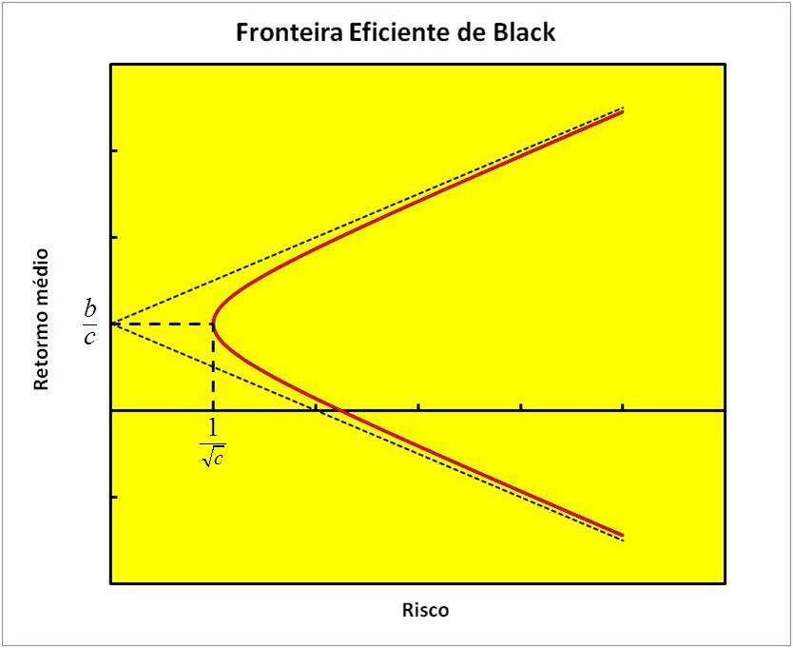

Para traçar a curva de uma hipérbole é melhor usar as equações paramétricas:  e . Note que  e  logo . Mas  , pois:



e reobtemos a equação do lugar geométrico:  CQD.

Portfólio do vértice: no vértice  então:









O portfólio do vértice poderia ser colocado como o seguinte problema:

**Portfólio de Mínima Variância**

O modelo de mínima variância é expresso, então, como o problema de otimização dado por: Minimizar sujeito à restrição . O problema é resolvido do mesmo modo que o de Black.

O Lagrangeano do sistema é dado por: 

As condições de primeira ordempodem ser escritas na forma matricial como:

 ou 

Para determinar o valor do portfólio calculamos λ . A restrição pode ser escrita como:



Logo:



Então .



Agora notamos que na matriz  o elemento  é dado exatamente por: , e caímos de volta no resultado:



Podemos calcular cada elemento através de:



 logo:



**Modelo de Tobin. [http://en.wikipedia.org/wiki/James_Tobin]**

James Tobin [1918 – 2002] formou-se em economia por Harvard em uma atmosfera pioneira em economia do qual sairam vários prêmios Nobel, incluindo o de Tobin em 1981. Iniciou seu trabalho em pesquisas Keynesianas mas trouxe contribuições importantes nas áreas de investimento e mercados financeiros, políticas fiscal e monetárias, econometria onde desenvolveu o modelo TOBIT. Fora da economia sua proposta de um imposto sobre transações internacionais, denominado Tobin Tax, para reduzir a especulação nos mercados internacionais de câmbio que considerava perigosa.



Tobin introduziu um ativo de renda fixa, que nas hipóteses de mercado ideal é único, ou seja, todos os ativos de renda fixa apresentam o mesmo retorno. No modelo de Tobin o investidor pode ficar nas posições long e short no ativo de renda fixa mas apenas na posição long nos ativos arriscados. A variância da renda fixa é nula, i.e.,  e, obviamente, .

Considere um portfólio com ativos arriscados apenas com rendimento  e variância . Investindo uma fração  na renda fixa e  no portfólio arriscado, o novo portofólio apresenta retornos dados por:



Então  e  que leva a:



 ou, sabendo que :

.

Dessa equação extraímos que , .

Dessa forma  ou seja, . Na curva retorno-risco isso representa uma reta que passa pelo ponto  com inclinação . Com  obtém-se um segmento de reta ligando os pontos  e . Com  podemos continuar a reta indefinidamente, como mostra a figura xxx abaixo.

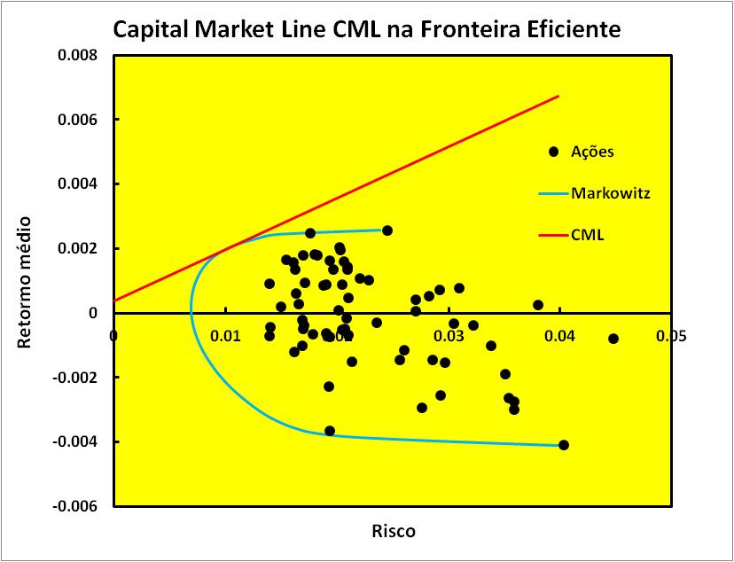

A nova fronteira eficiente após a introdução da renda fixa, então, é a reta tangente que passa pela renda fixa e tangencia a fronteira de Markowitz. Qualquer ponto dessa fronteira pode ser alcançado com apenas dois portfólios: a renda fixa e o portfólio no ponto de tangência, que chamaremos de portfólio de mercado , com retorno  e desvio padrão . Essa reta é chamada de **CAPITAL MARKET LINE**.

Se todos os investidores usam as mesmas avaliações de retorno-risco baseados no desempenho histórico a CML será a mesma para todo mundo. Nesse caso supondo que todos os investidores são avessos ao risco a única decisão do investidor é escolher o ponto da CML para seu investimento, ou seja, de que forma financiará o portfólio de mercado. Eles escolherão seus portfólios ao longo da CML de acordo com suas preferências, como mostra a figura xxx abaixo com dois investidores, I1 e I2.

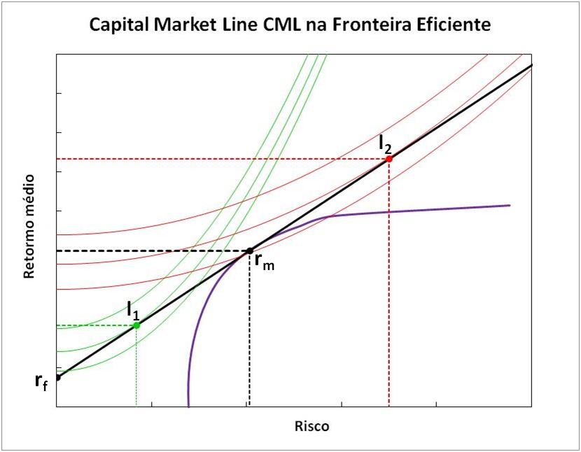

Nesse caso o investidor 1 é chamado de CONSERVADOR, pois comprou quantidades positivos de renda fixa e do portfólio de mercado, ou seja, financiou o portfólio de mercado com capital próprio. Se o ativo arriscado sair perdendo ele ganha pelo menos a renda fixa. Já o investidor 2 é chamado de AGRESSIVO, pois pegou dinheiro emprestado na renda fixa para comprar mais do portfólio de mercado. Financiou o portfólio de mercado com empréstimo, está alavancado. Se houver prejuízo no ativo arriscado ele perde mais do que o retorno negativo, pois ainda terá que cobrir o empréstimo na taxa da renda fixa.

**Modelo de Tobin/Black.**

Nesse modelo utiliza-se a fronteira eficiente de Black em lugar de Markowitz. Note que só haverá solução para o portfólio de mercado no modelo de Black se o retorno da renda fixa estiver abaixo do vértice da fronteira eficiente, i.e., , caso contrário a reta tangente se torna paralela à assintóta inclinada da hipérbole.

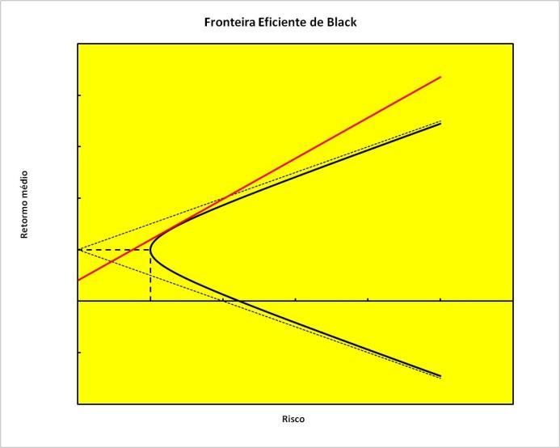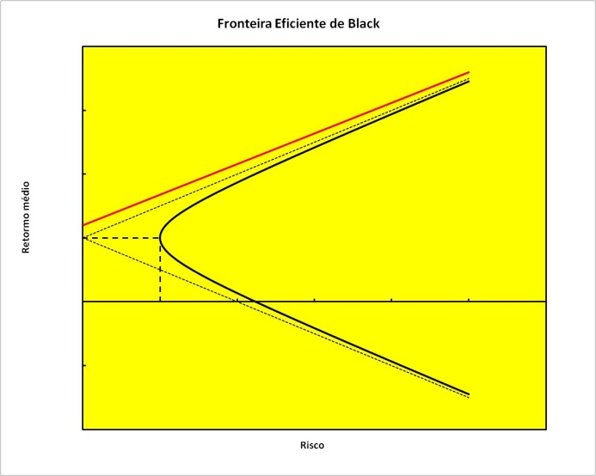

No caso de Tobin/Black é possível encontrar uma expressão analítica para a CML.

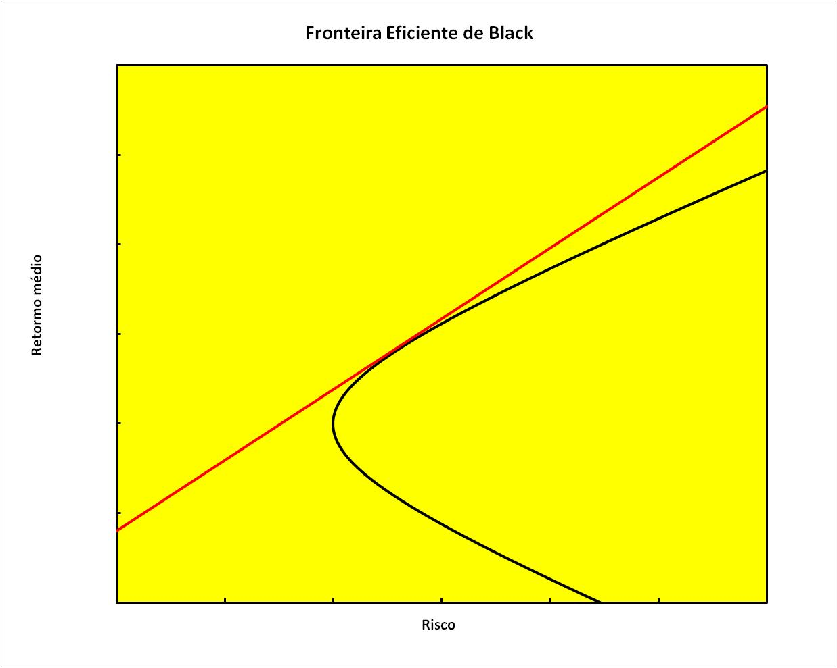

A expressão da reta é dada por:  enquanto a expressão da hipérbole é dada por: . Derivando a hipérbole implicitamente temos:



Logo 

Substituindo na equação da reta:



Substituindo  da hipérbole temos:



Logo:



Ou seja:



Já o  pode ser calculado por , ou seja, será dado por:



Ou ainda:



A inclinação da reta é dada por:



Ou seja:



Finalmente:



O portofólio de mercado é calculado com as vetores  e  dado por:



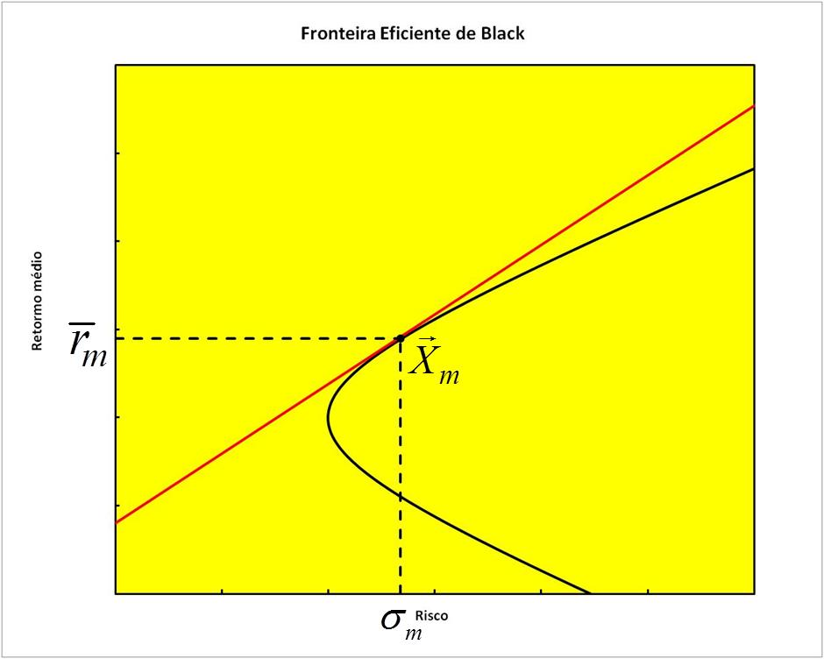

**Modelo CAPM [Capital asset pricing model]:**

Este modelo foi desenvolvido por Jack Treynor (1961, 1962), William Sharpe (1964), John Lintner (1965) e Jan Mossin (1966) independentemente, sobre as bases da MPT de Markowitz.

Suposições do modelo:

1. Todos os investidores são avessos ao risco d maximizam suas utilidades esperadas em um período.
2. Escolhem seus portfólios apenas em termos de retorno médio e risco.
3. Existem  e  para qualquer portfólio.
4. Todos os títulos são infinitamente divisíveis.
5. Investidores são price-takers.

As suposições até esse ponto são suficientes para garantir que todos os investidores escolham seus portfólios na fronteira eficiente. Além disso, existem mais suposições:

1. Existem taxas de empréstimo e crédito sem risco.
2. Mercado de capitais é pefeito, i.e.:
   1. Toda informação é grátis e instantaneamente disponível à todos
   2. Não há limites, ou margens, para as quantidades que os investidores podem comprar ou vender.
   3. Taxa de empréstimo = taxa de crédito.
3. Os investidores possuem expectativas homogêneas, todos têm o mesmo horizonte de tempo, ou seja, o período de todos é o mesmo, e utilizam o mesmo conjunto dos vetores r médio e matriz de covariância.
4. Todos os ativos são negociáveis, incluindo capital humano.

SML: Security Market Line.

Vamos tomar um portfólio composto pela combinação convexa do portfólio de mercado e o ativo  isolado, ou seja,  e  de modo que . Para  estamos aumentando a participação do iésimo ativo no portfólio de mercado. Se  o portfólio só tem o iésimo ativo, e se  adquirimos exatamente o portfólio de mercado. Também podemos fazer  até zerar a participação do iésimo ativo no portfólio final. Claramente a curva obtida variando  está incluída na fornteira eficiente e é tangente à mesma quando  como mostra a figura xxx.

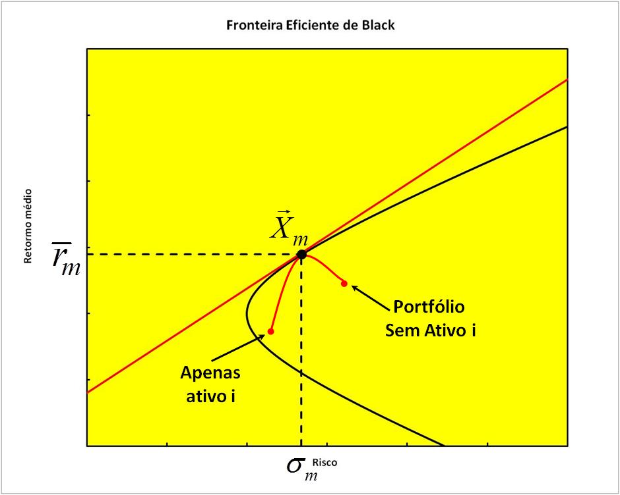

Agora para esse portfólio:



Logo  e:



Então:



Que significa que:



onde 

Assim temos duas equações:





Das quais desejamos extrair  e obrigar que a inclinação seja a mesma da CML para . Mlehor expressar a derivada em termos do parâmetro  na forma . A derivada do numerador é imediata: . A do denominador pode ser obtida por derivação implícita:



Ou seja:



Para  então :



Logo:



Assim  deve ser igual à inclinação da CML , o que significa que:

 ou seja, , ou ainda:



Finalmente: 

A qual pode ser escrita na forma . Essa é a equação da reta chamada Security Market Line e afirma que o excesso de retorno em relação à renda fixa  é diretamente proporcional à covariância do ativo i com o portfólio de mercado. Note que o modelo CAPM não exige que se use o modelo de Black, ou mesmo de Markowitz. Pode ser usado com qualquer modelo que usa o desvio padrão como uma proxy do risco.

Entretanto, o CAPM inclui suposições muito fortes. Considere o késimo investidor e seu gasto no iésimo ativo: , logo . Obviamente  pois . A suposição do CAPM é que todos os agentes têm acesso à mesma fronteira eficiente, logo todos eles utilizarão o mesmo portfólio de mercado o que significa que , independente de , será o mesmo para todos os agentes. Mas muda de agente para agente. Somando todos os gastos no iésimo ativo:



Portanto:



Isso significa que o portfólio de mercado deve incluir quantidades positivas não nulas de todos os ativos negociados no mercado. A dificuldade com os modelos que usamos vem de: (1) no portfólio de Markowitz a participação de muitos ativos é nula e (2) no de Black várias são negativas. Os dados para o cálculo de  acima são observáveis – as bolsas trazem a informação sobre volume de negócios em cada uma das ações e de seus preços. Dessa forma seria possível calcular um portfólio de mercado e acompanhar seu desempenho no tempo, calcular a covariância com cada um dos ativos e observar a SML. Dados sobre portfólio de mercado são disponibilizados nas bolsas americanas, pelo menos. Proxys desse portfólio seriam os índices das bolsas, como o IBOVESPA, Dow Jones, etc. Entretanto, os construtores do modelo tornaram a verificação muito mais complicada, porque o modelo supõe todos os possíveis ativos como bens imóveis, commodities, capital humano etc, sobre os quais não é possível traçar um curva de fronteira eficiente.

Se calculamos o portfólio de mercado como o portfólio que tangencia a fronteira eficiente a SML é perfeita. Entretanto, usando uma proxy do portfólio de mercado os resultados não são nada bons.

**Alternativas à Markowitz/Black/Tobin/CAPM:**

**Risk Budgeting:**

Sabemos que logo , ou seja:





Portanto:



Agora  portanto:



O que essa expressão está afirmando é que a soma das elasticidades x do risco vale 1. Elasticidade x de y é definida como  é uma grandeza adimensional que fornece a informação sobre quanto é a variação relativa, percentual, em y devido a uma variação relativa, percentual, em x. Note que  e que .

Podemos calcular o vetor  diretamente através de operação matricial da forma:. Daí cada elasticidade é dada por . A idéia do risk-budgeting é montar o portfólio impondo que a elasticidade x do risco de cada ativo não seja nem muito alta nem baixa demais. Por exemplo, podemos impor que , onde  é o número de ativos que estamos utilizando. Esse procedimento impede que a participação de qualquer ativo seja nula e que se concentre o risco em poucos ativos. A implementação em uma planilha excel envolve incluir mais N restrições na macro em VBA.

**Modelo de SEMI-VARIÂNCIA:**

No modelo de Markowitz/Black a proxy do risco foi a variância. Entretanto, risco para o investidor é risco de perder e não de ganhar. A variância inclui variações para baixo e para cima. Gostaríamos de minimizar apenas a parte negativa dos retornos, e não a parte positiva. Todos desejamos correr o risco de ganhar mais. Se a distribuição de variações for simétrica, a semivariância negativa será igual à positiva e tanto faz minimizar a variância quanto a semivariância. Entretanto, isso não é mais verdade para distribuições assimétricas.

A matemática do modelo de semivariância é:

Minimizar ,

onde , sujeito às restrições: ;  e .

A implementação no Excel é direta. Chutamos valores para  com os quais calculamos . Escolhemos  e sabemos, para cada , calcular . Somamos então esse valores em uma célula alvo e usamos o SOLVER com as restrições para minimizar esse valor encontrando o portfólio que minimiza a semivariância. Repetimos o processo para cada . Note que podemos usar também modelo de semivariância de Black.

**Single Index Model [SIM]:**

A idéia desse modelo é que cada ativo tem uma dependência com algum índice do mercado como um todo e um comportamento independente. Ou seja, a covariância entre os ativos advém do fato de que todos eles dependem do mercado. Nesse modelo então:



Onde o iésimo erro tem as seguintes propriedades:  ,  e . Neste caos notamos que  logo:



Então



Logo:



 de onde tiramos que:



Que pode ser re-escrito como:



A proxy para o mercado pode ser um índice como IBOVESPA, Dow Jones etc. Encontramos os  através de uma regressão de  com . Na realidade o excel já permite calcular apenas o coeficiente angular da regressão com a função SLOPE. A diagonal da matriz de covariância encontramos usando a variância de cada ação, e calculamos a matriz de covariância usando a variância da proxy do mercado multiplicando pelos devidos . Dessa forma podemos re-obter a matriz de variância-covariância a ser usada em um modelo Markowitz/Black. Trata-se então de uma forma de tentar limpar a matriz de variância-covariância. Note que o portfólio de mercado poderia também ser o primeiro portfólio que encontramos na diagonalização da matriz de covariância.

**Risco de Mercado e Risco Diversificável:**

Usando o SIM para um portfólio qualquer temos que:











Aplicando o operador esperança:







Onde  é o risco diversificável e  é o risco de mercado. A diversificação não protege contra o risco de mercado, pois todos os ativos sobem e descem juntos. Mas ajuda para anular o risco diversificável. Suponha que utilizamos  ativos igualmente distribuídos, ou seja, . Nesse caso . Logo  onde RMS = Root Mean Square implica em elevar ao quadrado, tirar a média e, finalmente, a raiz quadrada. Por outro lado , logo:



Nesse caso se  o  mas  se mantém não nulo. O risco diversificável cai com a diversificação mas cai com , ou seja, se aumentamos o número de ativos por um fator de 10 o risco cai apenas por um fator da ordem de 3.

**Shrinkage:**

Trata-se de mais um método que tenta limpar a matriz de covariância. Na nossa forma de ver estão usando o alvo errado, pois a matriz de covariância é mais robusta do que as previsões dos retornos futuros. Depois para limpar a matriz de covariância outros métodos baseados nos autovalores podem ser mais adequados. Nesse método se deseja dar mais peso aos elementos da diagonal, variância, da matriz de covariância do que aos fora da diagonal, covariância. Dessa forma se re-escreve a matriz de covariância como:



Nenhuma teoria a respeito de qual deve ser . A idéia é variar  para trazer os valores de  do portfólio de Black o mais próximo de positivos possível. A implementação com Black é fácil – pois basta usar a em lugar da  e podemos ver imediatamente como a fronteira e o portfólio se move.

No caso particular de  a matriz de covariância se torna diagonal.

Nesse caso  e a matriz  será dada por:

















, onde  .











Esse caso particular pode ser resolvido diretamente da seguinte forma:

Minimizar sujeito às restrições , .

O Lagrangeano do sistema é dado por:



As condições de primeira ordem, :





Aplicando as restrições obtemos o sistema de equações:



















, onde  .

**Portfólio de Máxima Diversificação [Maximização da Entropia]:**

Sabemos que a entropia de Shannon é dada por  com  e . Podemos nos perguntar qual o portfólio que maximiza a entropia sem qualquer informação. Esse problema é expresso matematicamente como:

Maximizar  sujeito às restrições  e .

Vamos esquecer a restrição  porque ela pode não COLAR,m i.e., mesmo sem ela os valores encontrados são positivos. Nesse caso o Lagrangeano é dado por:



A solução será dada por





 ou seja  é uma constante positiva, que obedece naturalmente à restrição .

O multiplicador de Lagrange é extraído de:  logo  e, portanto, . Nesse caso a regra é: investir a mesma fração em todos os ativos. Embora  seja considerado um portfólio de TOLOS, não é tão ruim assim porque é um portfólio que maximiza a diversificação, a entropia.

O próximo passo é exigir que se deseja obter um alvo de retorno, incluindo mais uma restrição dada por: . O problema é:

Maximizar  sujeito às restrições,  e .

Novamente, esquecendo a restrição , o Lagrangeano é dado por:



A solução será dada por





Encontrando as constantes:  e :  e . Nesse caso  e . Note que , logo  e  e a restrição  está automaticamente satisfeita.

Para calcular : usamos a restrição ou seja,  ou ainda .

A estratégia para resolver o problema é:

1. Resolver para  a equação  usando solver.
2. Determinado  podemos calcular .
3. Finalmente calculamos cada um dos elementos .

**Apêndice 1: Macro para encontrar a Fronteira Eficiente de Markowitz:**

Sub Markowitz()

'

' Markowitz Macro

' Encontrar fronteira eficiente de Markowitz

'

' Keyboard Shortcut: Ctrl+Shift+M

'

' Estabelece as linhas em que o SOLVER será aplicado e o LOOP da MACRO:

For Row = 7 To 57

' Para limpar o SOLVER:

SolverReset

' Estabelecendo as duas restrições:

SolverAdd CellRef:=Cells(Row, "EK"), Relation:=2, FormulaText:="0"

SolverAdd CellRef:=Cells(Row, "EL"), Relation:=2, FormulaText:="0"

' Estabelecendo os parâmetros do SOLVER - especialmente a restrição de x ser positivo

SolverOptions MaxTime:=10000, Iterations:=10000, Precision:=0.00000001, AssumeLinear:=False, StepThru:=False, Estimates:=1, Derivatives:=1, SearchOption:=1, IntTolerance:=5, Scaling:=False, Convergence:=0.000001, AssumeNonNeg:=True

' Definindo quem é a célula alvo, que deve ser minimizada (2) através da variação de que células

SolverOk SetCell:=Cells(Row, "EM"), MaxMinVal:=2, ValueOf:="0", ByChange:=Range(Cells(Row, "BW"), Cells(Row, "EJ"))

' Os dois comandos a seguir são importantes para que o MACRO não fique perguntando em cada passo se a solução está boa

SolverFinish keepFinal:=1

SolverSolve userFinish:=True

' Para copiar os valores obtidos no passo anterior:

Range(Cells(Row, "BW"), Cells(Row, "EJ")).Select

Selection.AutoFill Destination:=Range(Cells(Row, "BW"), Cells(Row + 1, "EJ")), Type:=xlFillDefault

' Procedendo para linha seguinte:

Next Row

End Sub

**Apêndice 2: Macro para encontrar a Fronteira Eficiente de Black. [Note que a fronteira de Black pode ser obtida analiticamente sem necessidade de uma Macro – mas também pode ser determinada pela Macro]**

Sub Black()

'

' Black Macro

' Encontrar fronteira eficiente de Black

'

' Keyboard Shortcut: Ctrl+Shift+B

'

' Estabelece as linhas em que o SOLVER será aplicado e o LOOP da MACRO:

For Row = 7 To 57

' Para limpar o SOLVER:

SolverReset

' Estabelecendo as duas restrições:

SolverAdd CellRef:=Cells(Row, "EK"), Relation:=2, FormulaText:="0"

SolverAdd CellRef:=Cells(Row, "EL"), Relation:=2, FormulaText:="0"

' Estabelecendo os parâmetros do SOLVER – liberar a restrição de x ser positivo

SolverOptions MaxTime:=10000, Iterations:=10000, Precision:=0.00000001, AssumeLinear:=False, StepThru:=False, Estimates:=1, Derivatives:=1, SearchOption:=1, IntTolerance:=5, Scaling:=False, Convergence:=0.000001, AssumeNonNeg:=False

' Definindo quem é a célula alvo, que deve ser minimizada (2) através da variação de que células

SolverOk SetCell:=Cells(Row, "EM"), MaxMinVal:=2, ValueOf:="0", ByChange:=Range(Cells(Row, "BW"), Cells(Row, "EJ"))

' Os dois comandos a seguir são importantes para que o MACRO não fique perguntando em cada passo se a solução está boa

SolverFinish keepFinal:=1

SolverSolve userFinish:=True

' Para copiar os valores obtidos no passo anterior:

Range(Cells(Row, "BW"), Cells(Row, "EJ")).Select

Selection.AutoFill Destination:=Range(Cells(Row, "BW"), Cells(Row + 1, "EJ")), Type:=xlFillDefault

' Procedendo para linha seguinte:

Next Row

End Sub

**Apêndice 3: Macro para encontrar a Fronteira Eficiente de Maximização da Entropia.**

Sub Entropia()

'

' Entropia Macro

'

' Keyboard Shortcut: Ctrl+Shift+E

'

For Row = 9 To 57

' Para limpar o SOLVER:

SolverReset

' Definindo quem é a célula alvo, que deve ser zerada (2) através da variação de que células

SolverOk SetCell:=Cells(Row, "BV"), MaxMinVal:=3, ValueOf:="0", ByChange:=Cells(Row, "BW")

' Os dois comandos a seguir são importantes para que o MACRO não fique perguntando em cada passo se a solução está boa

SolverFinish keepFinal:=1

SolverSolve userFinish:=True

' Para copiar os valores obtidos no passo anterior:

Cells(Row, "BW").Select

Selection.AutoFill Destination:=Range(Cells(Row, "BW"), Cells(Row + 1, "BW")), Type:=xlFillDefault

' Procedendo para linha seguinte:

Next Row

End Sub

**Apêndice xxx.**

**Otimização sem restrições:**

Suponha que a função  de classe  tenha um extremo, máximo ou mínimo ou ponto de sela, em . Vamos transformar o problema de  dimensões em um problema de uma dimensão através da parametrização:  onde  e . Nesse caso a função de uma variável  tem extremo em  para .

A condição de primeira ordem para ser ponto de máximo, mínimo ou sela é que . Derivando  obtemos:





Logo, para ser um ponto extremo é preciso que:



Agora, essa igualdade deve ser verdadeira para qualquer . Escolhendo  então  implica que . Fazendo  percebe-se que  para . Em termos vetoriais isso pode ser escrito da forma:

.

**Condições de Segunda Ordem:**

Se o ponto extremo dor de máximo então , e se for de mínimo então . Em outras palavras a condição de segunda ordem é dada pelo sinal da segunda derivada:  é ponto de máximo, e  é ponto de mínimo. Calculando a segunda derivada temos:



Ou seja:



A matriz Hessiana é definida como: . Trata-se de uma matriz simétrica pois . Podemos escrever essa derivada na forma de uma multiplicação de matrizes como . Algumas pessoas usam a notação , mas não gostamos dessa notação na física porque é mesma do Laplaciano  que é um operador escalar e não tensorial como o Hessiano.



Nesse caso a condição para o ponto extremo ser de máximo é que , o que significa que a matriz Hessiana deve ser definida negativa. Já para ser de mínimo a condição é que , o que significa que a matriz Hessiana deve ser definida positiva. Se a matriz Hessiana não for nem definida positiva, nem definida negativa, então o ponto é de sela.

**Definição de matrizes simétricas:**

Dizemos que a matriz  é definida positiva se  para qualquer . A matriz será definida negativa se  para qualquer .

Teorema 1:

Se  é simétrica e definida positiva ou negativa então todos os elementos da diagonal ou são positivos ou são negativos. Prova: como a propriedade é válida para qualquer  basta escolher  o que significa que . Logo se  então  e se  então  para qualquer .

Teorema 2: se  é definida positiva ou negativa então todas as submatrizes  serão definidas positivas ou negativas.

Prova: como a propriedade é válida para qualquer  basta escolher  o que significa que .

Teorema 3.

1. Se  é definida positiva então , ou ainda,  para qualquer .
2. Se  é definida negativa então , ou seja, o sinal do determinante vai alternando na forma .

A melhor forma de prova esse teorema é diagonalizar as submatrizes, mas é instrutivo analisar o caso de uma matriz  e outra  com a técnica de completar quadrado.

Matriz :













 onde .

Se  e como  e  é preciso que  e  o que implica em  e . Por outro se  é preciso que  e  o que implica em  e .

Matriz :

























Então se  exigimos que ,  e  o que implica em ,  e . Mas se  é preciso que ,  e  o que implica em ,  e .

No entanto a melhor forma de provar o caso geral é usar a técnica de diagonalização de matrizes.

Já sabemos que se a matriz  é definida positiva ou negativa então as sub-matrizes  possuem a mesma definição. Sabemos que uma transformação de similaridade do tipo preserva o determinante e queremos descobrir o sinal de . Seja  a matriz que diagonaliza , simétrica, ou seja , então podemos fazer , ou seja, . Agora definimos  logo  logo  .

Mas  então . Logo se  então , mas se se  então  . Se  então , mas se  então . Como a transformação de similaridade preserva os determinantes então, a condição  implica em  e a condição  implica em .

Note que a a definição da matriz Hessiana também define a concavidade da função. Se  é estritamente côncava ou convexa então:

 para . Então também vale para  com  mas com . Nesse caso  então:



Agora, por série de Taylor [ver apêndice convergência e série de Taylor] até segunda ordem sabemos que:







Fazendo  temos também que:



Logo:









Como  então  e a concavidade é definida por:



ou seja, se o Hessiano for definido negativo a função é côncava e se for definido positivo a função é convexa. É intuitivo que funções côncavas possuam máximos enquanto funções convexas possuam mínimo.

**Otimização com restrição de igualdade:**

Suponha agora a seguinte problema: otimizar  sujeito à restrição , ou . Agora nem todo  é permitido, só os que satisfazem à restrição .

Se  então existe uma função inversa local implícita tal que  que pode ser utilizada para eliminar a variável  e caímos em funções de  variáveis dadas por:



e



Note que a  já inclui a restrição, automaticamente satisfeita quando fizemos . Então as condições de ponto extremo da  são as usuais:

e 

Agora  pois , o que significa que . Por outro lado , então . Como  é uma constante, calculada no ponto  temos que:

 ou ainda que .

Por outro lado  automaticamente. Portanto podemos estender a condição para . Definindo a função Lagrangeana dada por:  vemos que as condições de primeira ordem para um extremo são que . Essa equação deve ser resolvida em conjunto com a restrição, mas notamos que  implica em , ou seja, a própria restrição. Usando a função Lagrangeana o nosso problema é resolver o conjunto de equações simultâneas:





A condição de segunda ordem é um pouco mais complicada. Vamos usar a notação  para simplificar. Nesse caso temos:



Sabemos que , logo  e . Por outro lado:

Agora:



Então:



Agora definindo um  e usando o fato de que  temos que  , ou seja, , i.e.,  no garante que está na curva . Nesse caso temos que:



Assim concluímos que:



**Definição de matrizes simétricas com restrição.**

Suponha agora que os vetores possíveis devem obedecer a uma restrição do tipo: . Nesse caso as duas variáveis  e  não são mais independentes, mas devem obedecer a relação . Assim 



E o sinal de q será definido pelo sinal de . Agora percebemos que  logo em lugar de encontrar os sinais de dois subdeterminantes encontramos o sinal de apenas um mas com uma orla.

**Generalizando:**

Sem restrição com uma matriz Hessiana da dorma  então a matriz é definida positiva se , ,  até  forem todos positivos. A matriz será definida negativa se  e .

Com restrição:  será definido positivo se os determinantes , , ..., 

Note que o Hessiano orlado poderia sair diretamente do Lagrangeano se incluirmos  como uma variável pois:

 e 